**PKU智能人脸系统页面设计要求**

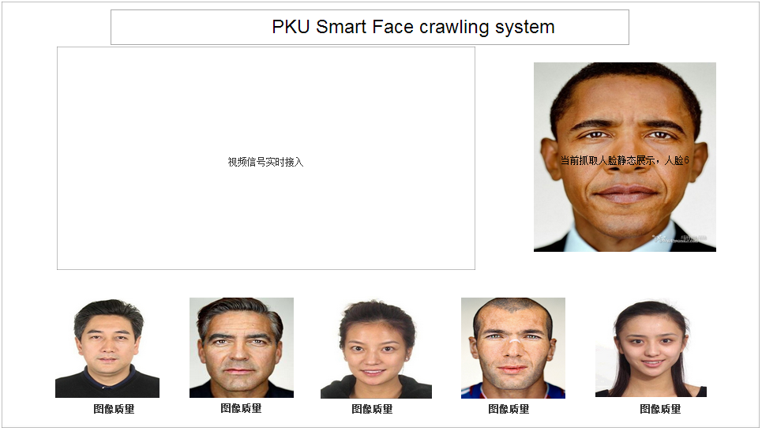

页面基本介绍本页为公司智能人脸抓取系统展示页面，流程为：

1. 通过“视频信号实时接入”用于展示公司前台通道的摄像头信号（动态），捕捉通过的人员人脸。
2. 将当前通过通道并达到捕捉条件的人脸捕捉至右边“奥巴马”的头像位置。（此处可以加入动画效果）
3. 待有新的人脸进入通道并达到捕捉条件时，奥巴马的照片移动到下方最右边，然后新捕捉的照片替代奥巴马的照片，下方照片从右往左滚动迭代，此处需要动画效果。
4. 下方五张照片，下面的“图像质量”用四种颜色的图标代替，分别为：绿色（最佳质量），黄色（一般质量），红色（较差质量），黑色（不可用质量）
5. 页面分辨率为1920*1080，上方基本布局不变，下方历史人脸区可根据分辨率调整具体张数。

